“ЧУЛПАН – 2011” смотр- конкурсы
“Яшь турист” номинациясенә кандидат

Югары Стәрле муниципаль урта гомумбелем бирү мәктәбе 6 класс укучысы Латифуллин Рамазан

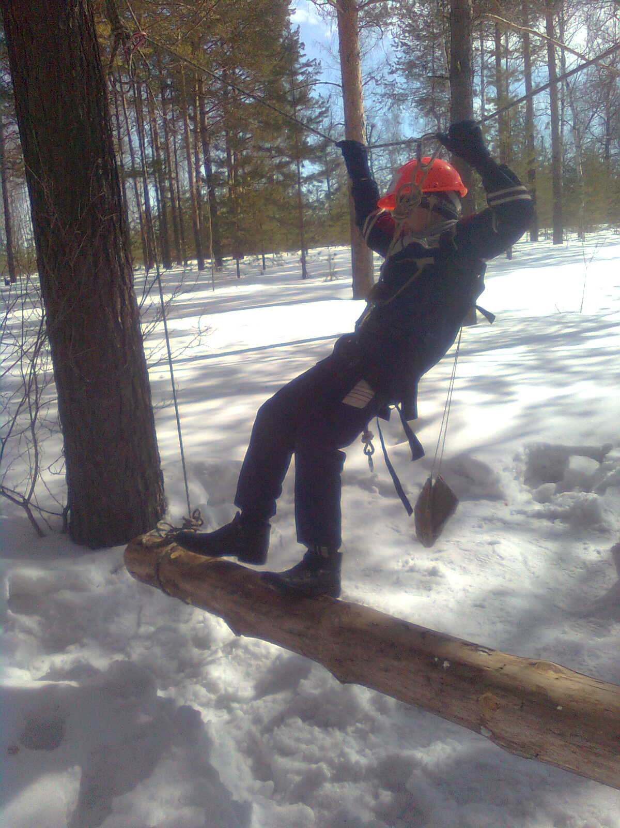

Латифуллин Рамазан Рәсим улы кечкенәдән спорт белән шөгыльләнә. Чаңгыда, тимераякта шуарга, хоккей, футбол уйнарга ярата. “Теннис”, “волейбол”, “яшь турист” түгәрәкләренә теләп йөри. Ул мәктәп, авыл, район күләмендә үткән спорт чараларында бик актив катнаша.

Әтисе – Латифуллин Рамазан Рәсим улы, ОАО ЧОП “луч” охранник.
Әнисе –Латифуллина Шәзирә Шаһәдәт кызы, рус теле һәм әдәбияты укытучысы.
Остазы – Султанов Илшат Марсел улы, физкультура укытучысы.

